

Ingeniería del Conocimiento

Sistema experto de recomendación de venta de coches

Sergio Pinilla Melo (02915152-V)
David Rozas Domingo (47456048-X)
4º curso de Ingeniería Informática Superior

Descripción del dominio elegido

Hemos desarrollado un sistema experto que ayude a un vendedor de coches a decidir que coches son más adecuados para vender a un cliente en función de su perfil.

A través de diferentes características del cliente como su poder adquisitivo, su edad, el uso que le va a dar al coche, etc., el sistema nos devuelve una lista de coches que son más apropiados para dicho cliente, y que se caracterizan por su precio, potencia, carrocería, etc.

La idea es que a través de reglas lógicas se enlacen las preferencias de los clientes con las características de los coches: por ejemplo a un usuario joven y de alto poder adquisitivo le intentaremos vender un deportivo caro, o a un cliente que vaya a utilizar el coche en el campo le intentaremos vender un todo-terreno.

Descripción del conocimiento incluido en el sistema

El conocimiento del sistema cuenta con 53 coches de algunas de las marcas de automóviles más importantes del mercado.

A continuación se muestra una tabla con los datos recabados [puede consultarse en forma de hoja de cálculo en /ontologia_datos]:

Esta información se ha obtenido a partir de los siguientes sitios web:

- http://www.seat.es/es/generator/su/es/SEAT/site/main.html
- http://www.renault.es/index_es.html
- http://www.nissan.es
- http://www.hyundai.es/dev/
- http://www.bmw.es/
- http://www.porsche.com/spain/

Ontología

La ontología se ha representado con Protégé.

Se crearon las clases Cliente y Coche, con los atributos que se muestran a continuación:

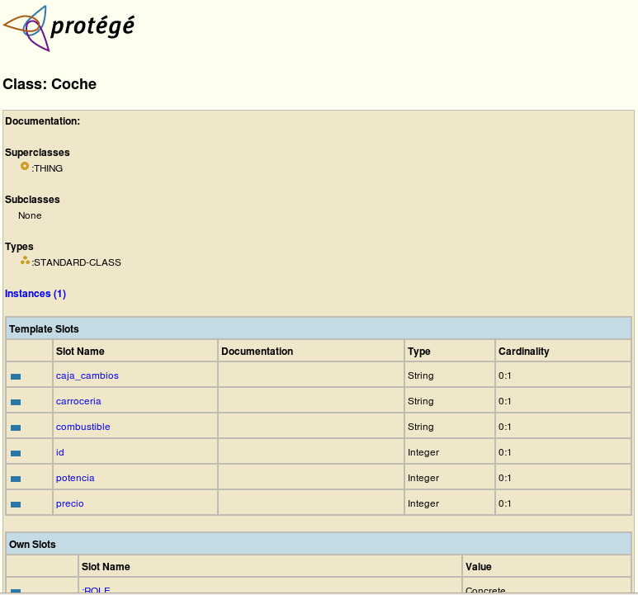

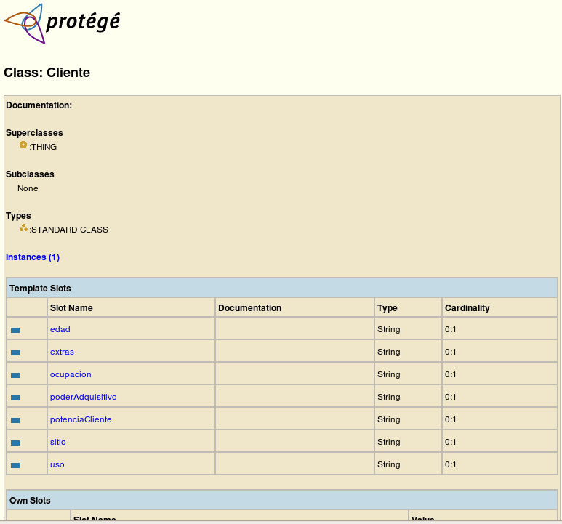

Además se crearon una instancias de prueba para cada clase:

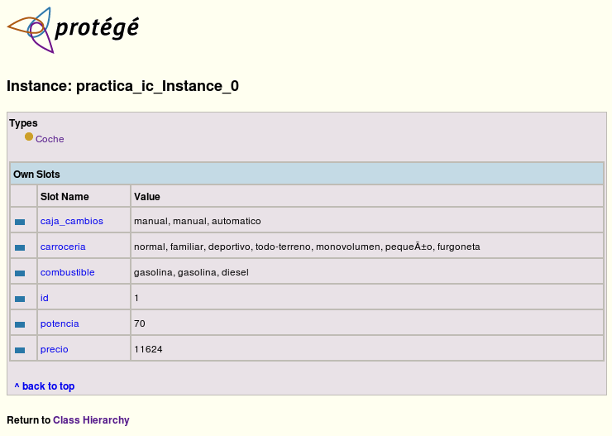
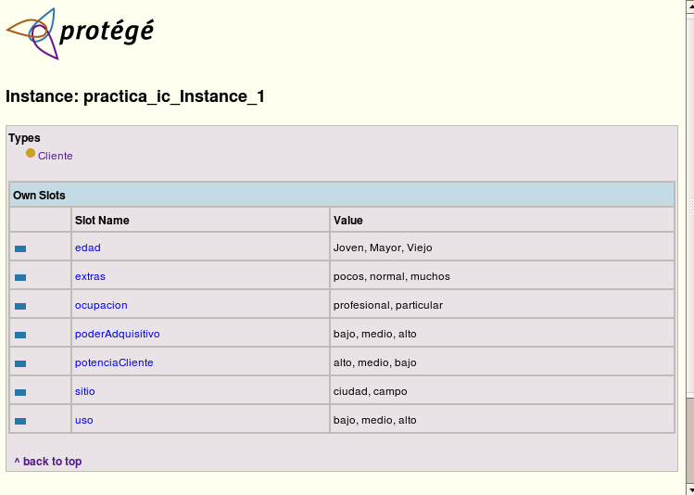
En /ontologia_protege/html/index.html se puede encontrar la documentación de las clases en HTML.
Los archivos del proyecto de Protégé se pueden consultar en /ontologia_protege/proyecto/
Código

Todo el código fuente se encuentra en /source/sourceIC_final.zip en forma de proyecto para Eclipse.

Código de Clips

Aunque en las versiones iniciales separábamos hechos_iniciales, reglas, etc. en la versión final se incluyó todo el código en un solo fichero, para que fuera más fácil de enlazar desde Jclips.

[source.clp]

;;Plantillas

(deftemplate coche
"Plantilla de la clase coche"
(slot id)
(slot nombre)
(slot caja_cambios)
(slot carroceria)
(slot combustible)
(slot potencia)
(slot precio)
(slot motor)
(slot extras (default normal))
)

(deftemplate coche_valido
"Plantilla de la clase coche que valen para el cliente"
(slot id)
(slot nombre)
(slot caja_cambios)
(slot carroceria)
(slot combustible)
(slot potencia)
(slot precio)
(slot motor)
(slot extras (default normal))
)

(deftemplate cliente
"Plantilla de la clase cliente"
(slot edad)
(slot extras)
(slot ocupacion)
(slot poderAdquisitivo)
(slot potenciaCliente)
(slot sitio)
(slot uso)
)

;;Hechos iniciales: datos de todos los coches

(deffacts lista_coches
"Lista de todos los coches"
(coche (id 1)
(nombre "Seat Ibiza")
(caja_cambios manual)
(carroceria normal)
(combustible gasolina)
(potencia 70)
(precio 11624)
(motor "1.2")
)
(coche (id 2)
(nombre "Seat Ibiza")
(caja_cambios manual)
(carroceria normal)
(combustible gasolina)
(potencia 105)
(precio 14820)
(motor "1.6")
)
(coche (id 3)
(nombre "Seat Ibiza")
(caja_cambios manual)
(carroceria normal)
(combustible gasolina)
(potencia 180)
(precio 21552)
(motor "1.8")
)
(coche (id 4)
(nombre "Seat Ibiza")
(caja_cambios manual)
(carroceria normal)
(combustible diesel)
(potencia 70)
(precio 13000)
(motor "1.4")
)
(coche (id 5)
(nombre "Seat Ibiza")
(caja_cambios manual)
(carroceria normal)
(combustible diesel)
(potencia 100)
(precio 16546)
(motor "1.9")
)
(coche (id 6)
(nombre "Seat Ibiza")
(caja_cambios manual)
(carroceria normal)
(combustible diesel)
(potencia 160)
(precio 21338)
(motor "1.9")
)
(coche (id 7)
(nombre "Seat Toledo")
(caja_cambios manual)
(carroceria familiar)
(combustible gasolina)
(potencia 102)
(precio 19307)
(motor "1.6")
)
(coche (id 8)
(nombre "Seat Toledo")
(caja_cambios manual)
(carroceria familiar)
(combustible gasolina)
(potencia 150)
(precio 24854)
(motor "2.0")
)
(coche (id 9)
(nombre "Seat Toledo")
(caja_cambios manual)
(carroceria familiar)
(combustible diesel)
(potencia 105)
(precio 21307)
(motor "1.9")
)
(coche (id 11)
(nombre "Seat Toledo")
(caja_cambios manual)
(carroceria familiar)
(combustible diesel)
(potencia 140)
(precio 25457)
(motor "2.0")
)
(coche (id 12)
(nombre "Seat Leon")
(caja_cambios automatica)
(carroceria deportivo)
(combustible gasolina)
(potencia 240)
(precio 26900)
(motor "2.0")
)
(coche (id 13)
(nombre "Seat Leon")
(caja_cambios automatica)
(carroceria deportivo)
(combustible diesel)
(potencia 170)
(precio 24983)
(motor "2.0")
)
(coche (id 14)
(nombre "BMW Serie 630i Coupé")
(caja_cambios automatica)
(carroceria deportivo)
(combustible gasolina)
(potencia 258)
(precio 69300)
(motor "3.0")
)
(coche (id 15)
(nombre "BMW 318d Berlina")
(caja_cambios manual)
(carroceria familiar)
(combustible diesel)
(potencia 122)
(precio 31500)
(motor "2.0")
)
(coche (id 16)
(nombre "BMW 320i Berlina")
(caja_cambios manual)
(carroceria familiar)
(combustible gasolina)
(potencia 150)
(precio 33000)
(motor "2.0")
)
(coche (id 17)
(nombre "BMW Z4 2.0i Roadster")
(caja_cambios manual)
(carroceria deportivo)
(combustible gasolina)
(potencia 150)
(precio 34600)
(motor "2.0")
)
(coche (id 18)
(nombre "BMW X3")
(caja_cambios manual)
(carroceria todo-terreno)
(combustible diesel)
(potencia 150)
(precio 39300)
(motor "2.0")
)
(coche (id 19)
(nombre "BMW X3")
(caja_cambios manual)
(carroceria todo-terreno)
(combustible gasolina)
(potencia 150)
(precio 38900)
(motor "2.0")
)
(coche (id 20)
(nombre "BMW X5")
(caja_cambios automatico)
(carroceria todo-terreno)
(combustible diesel)
(potencia 235)
(precio 56631)
(motor "3.0")
)
(coche (id 21)
(nombre "BMW X5")
(caja_cambios automatico)
(carroceria todo-terreno)
(combustible gasolina)
(potencia 272)
(precio 55131)
(motor "3.0")
)
(coche (id 22)
(nombre "Porsche Boxter")
(caja_cambios automatico)
(carroceria deportivo)
(combustible gasolina)
(potencia 245)
(precio 49382)
(motor "2.7")
)
(coche (id 23)
(nombre "Porsche 911 Carrera")
(caja_cambios automatico)
(carroceria deportivo)
(combustible gasolina)
(potencia 325)
(precio 86886)
(motor "3.6")
)
(coche (id 24)
(nombre "Porsche Cayenne")
(caja_cambios manual)
(carroceria todo-terreno)
(combustible gasolina)
(potencia 290)
(precio 57251)
(motor "3.6")
)
(coche (id 25)
(nombre "Hyundai Elantra")
(caja_cambios manual)
(carroceria familiar)
(combustible gasolina)
(potencia 105)
(precio 16790)
(motor "1.6")
)
(coche (id 26)
(nombre "Renault Clio")
(caja_cambios manual)
(carroceria pequeno)
(combustible diesel)
(potencia 75)
(precio 13900)
(motor "1.2")
)
(coche (id 27)
(nombre "Hyundai Atos")
(caja_cambios manual)
(carroceria pequeno)
(combustible gasolina)
(potencia 65)
(precio 9650)
(motor "1.1")
)
(coche (id 28)
(nombre "Hyundai Coupé")
(caja_cambios manual)
(carroceria deportivo)
(combustible gasolina)
(potencia 100)
(precio 20450)
(motor "1.6")
)
(coche (id 29)
(nombre "Hyundai Tucson CVVT")
(caja_cambios manual)
(carroceria todo-terreno)
(combustible gasolina)
(potencia 150)
(precio 20800)
(motor "2.0")
)
(coche (id 30)
(nombre "Hyundai Matrix")
(caja_cambios manual)
(carroceria pequeno)
(combustible gasolina)
(potencia 105)
(precio 14900)
(motor "1.6")
)
(coche (id 31)
(nombre "Renault Clio")
(caja_cambios manual)
(carroceria pequeno)
(combustible gasolina)
(potencia 75)
(precio 12500)
(motor "1.2")
)
(coche (id 32)
(nombre "Renault Clio")
(caja_cambios automatico)
(carroceria pequeno)
(combustible gasolina)
(potencia 110)
(precio 18500)
(motor "1.6")
)
(coche (id 33)
(nombre "Renault Megane")
(caja_cambios manual)
(carroceria normal)
(combustible diesel)
(potencia 85)
(precio 18650)
(motor "1.5")
)
(coche (id 34)
(nombre "Renault Megane")
(caja_cambios manual)
(carroceria normal)
(combustible gasolina)
(potencia 110)
(precio 18500)
(motor "1.6")
)
(coche (id 35)
(nombre "Renault Megane Sport")
(caja_cambios manual)
(carroceria normal)
(combustible gasolina)
(potencia 225)
(precio 30810)
(motor "2.0")
)
(coche (id 36)
(nombre "Renault Megane Coupé Cabriolet")
(caja_cambios manual)
(carroceria deportivo)
(combustible diesel)
(potencia 105)
(precio 24910)
(motor "1.5")
)
(coche (id 37)
(nombre "Renault Megane Coupé Cabriolet")
(caja_cambios manual)
(carroceria deportivo)
(combustible gasolina)
(potencia 110)
(precio 22810)
(motor "1.5")
)
(coche (id 38)
(nombre "Renault Megane Coupé Cabriolet")
(caja_cambios automatico)
(carroceria deportivo)
(combustible gasolina)
(potencia 110)
(precio 24660)
(motor "1.5")
)
(coche (id 40)
(nombre "Renault Espace")
(caja_cambios manual)
(carroceria monovolumen)
(combustible diesel)
(potencia 130)
(precio 29980)
(motor "2.0")
)
(coche (id 41)
(nombre "Renault Espace")
(caja_cambios manual)
(carroceria monovolumen)
(combustible gasolina)
(potencia 140)
(precio 26980)
(motor "2.0")
)
(coche (id 42)
(nombre "Renault Espace")
(caja_cambios automatico)
(carroceria monovolumen)
(combustible gasolina)
(potencia 170)
(precio 35700)
(motor "2.0")
)
(coche (id 43)
(nombre "Renault Espace")
(caja_cambios automatico)
(carroceria monovolumen)
(combustible diesel)
(potencia 130)
(precio 29980)
(motor "2.0")
)
(coche (id 44)
(nombre "Renault Laguna")
(caja_cambios manual)
(carroceria familiar)
(combustible diesel)
(potencia 110)
(precio 23700)
(motor "1.9")
)
(coche (id 45)
(nombre "Renault Laguna")
(caja_cambios automatico)
(carroceria familiar)
(combustible diesel)
(potencia 140)
(precio 32550)
(motor "2.2")
)
(coche (id 46)
(nombre "Renault Laguna")
(caja_cambios manual)
(carroceria familiar)
(combustible gasolina)
(potencia 115)
(precio 22100)
(motor "1.6")
)
(coche (id 47)
(nombre "Renault Laguna")
(caja_cambios automatico)
(carroceria familiar)
(combustible gasolina)
(potencia 135)
(precio 29800)
(motor "2.0")
)
(coche (id 48)
(nombre "Renault Clio Sport")
(caja_cambios manual)
(carroceria deportivo)
(combustible gasolina)
(potencia 200)
(precio 23000)
(motor "2.0")
)
(coche (id 49)
(nombre "Nissan Micra")
(caja_cambios manual)
(carroceria pequeno)
(combustible gasolina)
(potencia 65)
(precio 6500)
(motor "1.1")
)
(coche (id 50)
(nombre "Nissan Micra CC")
(caja_cambios manual)
(carroceria deportivo)
(combustible gasolina)
(potencia 110)
(precio 17200)
(motor "1.6")
)
(coche (id 51)
(nombre "Nissan 350Z")
(caja_cambios manual)
(carroceria deportivo)
(combustible gasolina)
(potencia 300)
(precio 44250)
(motor "3.5")
)
(coche (id 52)
(nombre "Nissan Patrol")
(caja_cambios manual)
(carroceria todo-terreno)
(combustible diesel)
(potencia 160)
(precio 39300)
(motor "3.0")
)
(coche (id 39)
(nombre "Nissan Terrano")
(caja_cambios manual)
(carroceria todo-terreno)
(combustible diesel)
(potencia 125)
(precio 29290)
(motor "2.7")
)
(coche (id 10)
(nombre "Nissan Note")
(caja_cambios manual)
(carroceria normal)
(combustible gasolina )
(potencia 110)
(precio 13450)
(motor "1.6")
)
)

;;Reglas

;; Si le da mucho uso, metemos los que usen diesel
(defrule r1
(cliente (uso alto))
?ref<-(coche
(id ?id)
(nombre ?nombre)
(caja_cambios ?cc)
(carroceria ?carroceria)
(combustible diesel)
(potencia ?cv)
(precio ?p)
(motor ?m))
=>
(assert (coche_valido (nombre ?nombre)
(id ?id)
(caja_cambios ?cc)
(carroceria ?carroceria)
(combustible diesel)
(potencia ?cv)
(precio ?p)
(motor ?m))))

;; Si le da mucho uso, quitamos todos los gasolina
(defrule r2
(cliente (uso alto))
?ref<-(coche_valido (combustible gasolina))
=>
(retract ?ref))

;; Si su ocupacion es profesional, metemos furgoneta, monovolumen o normal
(defrule r3
(cliente (ocupacion profesional))
?ref<-(coche
(id ?id)
(nombre ?nombre)
(caja_cambios ?cc)
(carroceria furgoneta)
(combustible ?combustible)
(potencia ?cv)
(precio ?p)
(motor ?m))
=>
(assert (coche_valido
(id ?id)
(nombre ?nombre)
(caja_cambios ?cc)
(carroceria furgoneta)
(combustible ?combustible)
(potencia ?cv)
(precio ?p)
(motor ?m))))

(defrule r4
(cliente (ocupacion profesional))
?ref<-(coche
(id ?id)
(nombre ?nombre)
(caja_cambios ?cc)
(carroceria monovolumen)
(combustible ?combustible)
(potencia ?cv)
(precio ?p)
(motor ?m))
=>
(assert (coche_valido
(id ?id)
(nombre ?nombre)
(caja_cambios ?cc)
(carroceria monovolumen)
(combustible ?combustible)
(potencia ?cv)
(precio ?p)
(motor ?m))))

(defrule r5
(cliente (ocupacion profesional))
?ref<-(coche
(id ?id)
(nombre ?nombre)
(caja_cambios ?cc)
(carroceria normal)
(combustible ?combustible)
(potencia ?cv)
(precio ?p)
(motor ?m))
=>
(assert (coche_valido
(id ?id)
(nombre ?nombre)
(caja_cambios ?cc)
(carroceria normal)
(combustible ?combustible)
(potencia ?cv)
(precio ?p)
(motor ?m))))

;; Si es joven, eliminamos todos los familiares
(defrule r6
(declare (salience -10))
(cliente (edad joven))
?ref<-(coche_valido (carroceria familiar))
=>
(retract ?ref))

;; Si es mayor, metemos deportivos, normales y familiares
(defrule r7
(cliente (edad mayor))
?ref<-(coche
(id ?id)
(nombre ?nombre)
(caja_cambios ?cc)
(carroceria deportivo)
(combustible ?combustible)
(potencia ?cv)
(precio ?p)
(motor ?m))
=>
(assert (coche_valido
(id ?id)
(nombre ?nombre)
(caja_cambios ?cc)
(carroceria deportivo)
(combustible ?combustible)
(potencia ?cv)
(precio ?p)
(motor ?m))))

(defrule r8
(cliente (edad joven))
?ref<-(coche
(id ?id)
(nombre ?nombre)
(caja_cambios ?cc)
(carroceria normal)
(combustible ?combustible)
(potencia ?cv)
(precio ?p)
(motor ?m))
=>
(assert (coche_valido
(id ?id)
(nombre ?nombre)
(caja_cambios ?cc)
(carroceria normal)
(combustible ?combustible)
(potencia ?cv)
(precio ?p)
(motor ?m))))

(defrule r9
(cliente (edad mayor))
?ref<-(coche
(id ?id)
(nombre ?nombre)
(caja_cambios ?cc)
(carroceria familiar)
(combustible ?combustible)
(potencia ?cv)
(precio ?p)
(motor ?m))
=>
(assert (coche_valido
(id ?id)
(nombre ?nombre)
(caja_cambios ?cc)
(carroceria familiar)
(combustible ?combustible)
(potencia ?cv)
(precio ?p)
(motor ?m))))

;; Si es mayor, metemos normales, familiares y deportivos
(defrule r10
(cliente (edad mayor))
?ref<-(coche
(id ?id)
(nombre ?nombre)
(caja_cambios ?cc)
(carroceria normal)
(combustible ?combustible)
(potencia ?cv)
(precio ?p)
(motor ?m))
=>
(assert (coche_valido
(id ?id)
(nombre ?nombre)
(caja_cambios ?cc)
(carroceria normal)
(combustible ?combustible)
(potencia ?cv)
(precio ?p)
(motor ?m))))

(defrule r11
(cliente (edad viejo))
?ref<-(coche
(id ?id)
(nombre ?nombre)
(caja_cambios ?cc)
(carroceria familiar)
(combustible ?combustible)
(potencia ?cv)
(precio ?p)
(motor ?m))
=>
(assert (coche_valido (nombre ?nombre)
(id ?id)
(caja_cambios ?cc)
(carroceria familiar)
(combustible ?combustible)
(potencia ?cv)
(precio ?p)
(motor ?m))))

(defrule r12
(cliente (edad viejo))
?ref<-(coche
(id ?id)
(nombre ?nombre)
(caja_cambios ?cc)
(carroceria deportivo)
(combustible ?combustible)
(potencia ?cv)
(precio ?p)
(motor ?m))
=>
(assert (coche_valido
(id ?id)
(nombre ?nombre)
(caja_cambios ?cc)
(carroceria deportivo)
(combustible ?combustible)
(potencia ?cv)
(precio ?p)
(motor ?m))))

;; Si se va a usar en el campo, metemos todo-terreno
(defrule r13
(cliente (sitio campo))
?ref<-(coche
(id ?id)
(nombre ?nombre)
(caja_cambios ?cc)
(carroceria todo-terreno)
(combustible ?combustible)
(potencia ?cv)
(precio ?p)
(motor ?m))
=>
(assert (coche_valido
(id ?id)
(nombre ?nombre)
(caja_cambios ?cc)
(carroceria todo-terreno)
(combustible ?combustible)
(potencia ?cv)
(precio ?p)
(motor ?m))))

;; Si se va a usar en el campo, quitamos deportivo y pequeno
(defrule r14
(declare (salience -10))
(cliente (sitio campo))
?ref<-(coche_valido (carroceria deportivo))
=>
(retract ?ref))

(defrule r15
(declare (salience -10))
(cliente (sitio campo))
?ref<-(coche_valido (carroceria pequeno))
=>
(retract ?ref))

;;Si su poder adquisitivo es algo, metemos todos los que tengan muchos extras
(defrule r16
(cliente (poderAdquisitivo alto))
?ref<-(coche
(id ?id)
(nombre ?nombre)
(caja_cambios ?cc)
(carroceria ?carroceria)
(combustible ?combustible)
(potencia ?cv)
(precio ?p)
(motor ?m)
(extras muchos))
=>
(assert (coche_valido
(id ?id)
(nombre ?nombre)
(caja_cambios ?cc)
(carroceria ?carroceria)
(combustible ?combustible)
(potencia ?cv)
(precio ?p)
(motor ?m)
(extras muchos))))

;; Si su poder adquisitivo es bajo, metemos todos los que tengan pocos extras
(defrule r17
(cliente (poderAdquisitivo bajo))
?ref<-(coche
(id ?id)
(nombre ?nombre)
(caja_cambios ?cc)
(carroceria ?carroceria)
(combustible ?combustible)
(potencia ?cv)
(precio ?p)
(motor ?m)
(extras pocos))
=>
(assert (coche_valido
(id ?id)
(nombre ?nombre)
(caja_cambios ?cc)
(carroceria ?carroceria)
(combustible ?combustible)
(potencia ?cv)
(precio ?p)
(motor ?m)
(extras pocos))))

;; Si su poder adquisitivo es bajo, metemos pequenos y normales
(defrule r18
(cliente (poderAdquisitivo bajo))
?ref<-(coche
(id ?id)
(nombre ?nombre)
(caja_cambios ?cc)
(carroceria pequeno)
(combustible ?combustible)
(potencia ?cv)
(precio ?p)
(motor ?m)
(extras ?xt))
=>
(assert (coche_valido
(id ?id)
(nombre ?nombre)
(caja_cambios ?cc)
(carroceria pequeno)
(combustible ?combustible)
(potencia ?cv)
(precio ?p)
(motor ?m)
(extras ?xt))))

(defrule r19
(cliente (poderAdquisitivo bajo))
?ref<-(coche
(id ?id)
(nombre ?nombre)
(caja_cambios ?cc)
(carroceria normal)
(combustible ?combustible)
(potencia ?cv)
(precio ?p)
(motor ?m)
(extras ?xt))
=>
(assert (coche_valido
(id ?id)
(nombre ?nombre)
(caja_cambios ?cc)
(carroceria normal)
(combustible ?combustible)
(potencia ?cv)
(precio ?p)
(motor ?m)
(extras ?xt))))

;; Si su poderadquisitivo es alto y es joven, metemos todos los que tengan muchos extras
(defrule r20
(cliente (poderAdquisitivo alto) (edad joven))
?ref<-(coche
(id ?id)
(nombre ?nombre)
(caja_cambios ?cc)
(carroceria ?carroceria)
(combustible ?combustible)
(potencia ?cv)
(precio ?p)
(motor ?m)
(extras muchos))
=>
(assert (coche_valido
(id ?id)
(nombre ?nombre)
(caja_cambios ?cc)
(carroceria ?carroceria)
(combustible ?combustible)
(potencia ?cv)
(precio ?p)
(motor ?m)
(extras muchos))))

;; Si su poder adquisitivo es algo y es joven, metemos deportivos
(defrule r21
(cliente (poderAdquisitivo alto) (edad joven))
?ref<-(coche
(id ?id)
(nombre ?nombre)
(caja_cambios ?cc)
(carroceria deportivo)
(combustible ?combustible)
(potencia ?cv)
(precio ?p)
(motor ?m)
(extras ?xt))
=>
(assert (coche_valido
(id ?id)
(nombre ?nombre)
(caja_cambios ?cc)
(carroceria deportivo)
(combustible ?combustible)
(potencia ?cv)
(precio ?p)
(motor ?m)
(extras ?xt))))

;; Si su poder adquisitivo es alto, metemos deportivos automaticos
(defrule r22
(cliente (poderAdquisitivo alto))
?ref<-(coche
(id ?id)
(nombre ?nombre)
(caja_cambios ?cc)
(carroceria deportivo)
(combustible ?combustible)
(potencia ?cv)
(precio ?p)
(motor ?m)
(extras ?xt))
=>
(assert (coche_valido
(id ?id)
(nombre ?nombre)
(caja_cambios automatico)
(carroceria deportivo)
(combustible ?combustible)
(potencia ?cv)
(precio ?p)
(motor ?m)
(extras ?xt))))

;; Si es viejo, metemos todos los automaticos
(defrule r23
(cliente (edad viejo))
?ref<-(coche
(id ?id)
(nombre ?nombre)
(caja_cambios automatico)
(carroceria ?carroceria)
(combustible ?combustible)
(potencia ?cv)
(precio ?p)
(motor ?m)
(extras ?xt))
=>
(assert (coche_valido
(id ?id)
(nombre ?nombre)
(caja_cambios automatico)
(carroceria ?carroceria)
(combustible ?combustible)
(potencia ?cv)
(precio ?p)
(motor ?m)
(extras ?xt))))

;; Si se va a usar en ciudad, quitamos todos los todo-terreno
(defrule r24
(declare (salience -10))
(cliente (ocupacion particular) (sitio ciudad))
?ref<-(coche_valido (carroceria todo-terreno))
=>
(retract ?ref))

;; Si es uso profesional, quitamos todos los todo-terreno
(defrule r25
(declare (salience -10))
(cliente (ocupacion profesional) (sitio ciudad))
?ref<-(coche_valido (carroceria todo-terreno))
=>
(retract ?ref))

;; Si su poder adquisitivo es bajo, cogemos los menores a 14000
(defrule r26
(cliente (poderAdquisitivo bajo))
?ref<-(coche
(id ?id)
(nombre ?nombre)
(caja_cambios ?cc)
(carroceria ?carroceria)
(combustible ?combustible)
(potencia ?cv)
(precio ?p)
(motor ?m)
(extras ?xt))
(test (< ?p 14000))
=>
(assert (coche_valido
(id ?id)
(nombre ?nombre)
(caja_cambios ?cc)
(carroceria ?carroceria)
(combustible ?combustible)
(potencia ?cv)
(precio ?p)
(motor ?m)
(extras ?xt))))
;; Si su poder adquisitivo es medio, cogemos todos los menores a 30000
(defrule r27
(cliente (poderAdquisitivo medio))
?ref<-(coche
(id ?id)
(nombre ?nombre)
(caja_cambios ?cc)
(carroceria ?carroceria)
(combustible ?combustible)
(potencia ?cv)
(precio ?p)
(motor ?m)
(extras ?xt))
(test (< ?p 30000))
=>
(assert (coche_valido
(id ?id)
(nombre ?nombre)
(caja_cambios ?cc)
(carroceria ?carroceria)
(combustible ?combustible)
(potencia ?cv)
(precio ?p)
(motor ?m)
(extras ?xt))))

;;Si su poder adquisitivo es alto, tomamos todos los mayores a 30000
(defrule r28
(cliente (poderAdquisitivo alto))
?ref<-(coche
(id ?id)
(nombre ?nombre)
(caja_cambios ?cc)
(carroceria ?carroceria)
(combustible ?combustible)
(potencia ?cv)
(precio ?p)
(motor ?m)
(extras ?xt))
(test (> ?p 30000))
=>
(assert (coche_valido
(id ?id)
(nombre ?nombre)
(caja_cambios ?cc)
(carroceria ?carroceria)
(combustible ?combustible)
(potencia ?cv)
(precio ?p)
(motor ?m)
(extras ?xt))))

;; Si quiere un coche de potencia baja, cogemos todos los menores a 100 cab
(defrule r29
(cliente (potenciaCliente baja))
?ref<-(coche
(id ?id)
(nombre ?nombre)
(caja_cambios ?cc)
(carroceria ?carroceria)
(combustible ?combustible)
(potencia ?cv)
(precio ?p)
(motor ?m)
(extras ?xt))
(test (< ?cv 100))
=>
(assert (coche_valido
(id ?id)
(nombre ?nombre)
(caja_cambios ?cc)
(carroceria ?carroceria)
(combustible ?combustible)
(potencia ?cv)
(precio ?p)
(motor ?m)
(extras ?xt))))

;;Si quiere un coche de potencia media, cogemos todos los que tengan menos de 140 cab
(defrule r30
(cliente (potenciaCliente media))
?ref<-(coche
(id ?id)
(nombre ?nombre)
(caja_cambios ?cc)
(carroceria ?carroceria)
(combustible ?combustible)
(potencia ?cv)
(precio ?p)
(motor ?m)
(extras ?xt))
(test (< ?cv 140))
=>
(assert (coche_valido
(id ?id)
(nombre ?nombre)
(caja_cambios ?cc)
(carroceria ?carroceria)
(combustible ?combustible)
(potencia ?cv)
(precio ?p)
(motor ?m)
(extras ?xt))))

;; Si quiere un coche de potencia alta, metemos todos los que tengan una potencia mayor de 140 cab
(defrule r31
(cliente (potenciaCliente alta))
?ref<-(coche
(id ?id)
(nombre ?nombre)
(caja_cambios ?cc)
(carroceria ?carroceria)
(combustible ?combustible)
(potencia ?cv)
(precio ?p)
(motor ?m)
(extras ?xt))
(test (> ?cv 140))
=>
(assert (coche_valido
(id ?id)
(nombre ?nombre)
(caja_cambios ?cc)
(carroceria ?carroceria)
(combustible ?combustible)
(potencia ?cv)
(precio ?p)
(motor ?m)
(extras ?xt))))

;;Si su poder adquisitivo es bajo, eliminamos todos los que valgan mas de 14000
(defrule r32
(declare (salience -10))
(cliente (poderAdquisitivo bajo))
?ref<-(coche_valido (precio ?p))
(test (> ?p 14000))
=>
(retract ?ref))

;;Si su poder adquisitivo es medio, eliminamos todos los que valgan menos de 14000
(defrule r33
(declare (salience -10))
(cliente (poderAdquisitivo medio))
?ref<-(coche_valido (precio ?p))
(test (< ?p 14000))
=>
(retract ?ref))

;;Si su poder adquisitivo es alto, eliminamos todos los que valgan menos de 30000
(defrule r34
(declare (salience -10))
(cliente (poderAdquisitivo alto))
?ref<-(coche_valido (precio ?p))
(test (< ?p 30000))
=>
(retract ?ref))

;;Si su poder adquisitivo es medio, eliminamos todos los que valgan mas de 30000
(defrule r35
(declare (salience -10))
(cliente (poderAdquisitivo medio))
?ref<-(coche_valido (precio ?p))
(test (> ?p 30000))
=>
(retract ?ref))

;;Si quiere una potencia baja, eliminamos todos los que tengan mas de 100
(defrule r36
(declare (salience -10))
(cliente (potenciaCliente baja))
?ref<-(coche_valido (potencia ?p))
(test (> ?p 100))
=>
(retract ?ref))

;;Si quiere una potencia media, eliminamos todos los que tengan menos de 100
(defrule r37
(declare (salience -10))
(cliente (potenciaCliente media))
?ref<-(coche_valido (potencia ?p))
(test (< ?p 100))
=>
(retract ?ref))

;;Si quiere una potencia media, eliminamos todos los que tengan mas de 140
(defrule r38
(declare (salience -10))
(cliente (potenciaCliente media))
?ref<-(coche_valido (potencia ?p))
(test (> ?p 140))
=>
(retract ?ref))

;;Si quiere una potencia alta, eliminamos todos los que tengan menos de 140
(defrule r39
(declare (salience -10))
(cliente (potenciaCliente alta))
?ref<-(coche_valido (potencia ?p))
(test (< ?p 140))
=>
(retract ?ref))

;;Regla que envia los datos a java. Se ejecuta al final (con max prioridad)
(defrule send-result
(declare (salience -20))
?ref<-(coche_valido (id ?id))
=>
;; (printout t "Enviando coche valido a java" crlf)
(send-to-java (str-cat ?id ""))
(retract ?ref))

Código de la interfaz

Implementación del botón buscar: cuando se activa el evento de clickeo de botón, se crea un cliente y se llama a dameListaCoches que ejecutará CLIPS con los valores de ese cliente.

private JButton getJButton() {
if (jButton == null) {
jButton = new JButton();
jButton.setBounds(new Rectangle(39, 157, 119, 29));
jButton.setText("Buscar");
jButton.addActionListener(new java.awt.event.ActionListener() {
public void actionPerformed(java.awt.event.ActionEvent e) {
// Creamos un cliente y pedimos su lista de coches
// Sacamos los valores
String edad = opcionesEdad[jComboBoxEdad.getSelectedIndex()];
String poderAdquisitivo = opcionesTipico[jComboBoxPoder.getSelectedIndex()];
String uso = opcionesTipico[jComboBoxUso.getSelectedIndex()];
String sitio = opcionesSitio[jComboBoxSitio.getSelectedIndex()];;
String potencia = opcionesPotencia[jComboBoxPotencia.getSelectedIndex()];
String extras = opcionesExtras[jComboBoxExtras.getSelectedIndex()];
String ocupacion = opcionesOcupacion[jComboBoxUtilidad.getSelectedIndex()];;
Cliente cliente = new Cliente(edad,poderAdquisitivo,uso,sitio,potencia,extras,ocupacion);
dameListaCoches(cliente);

}
});
}
return jButton;
}

dameListaCoches: este método carga CLIPS realizando el mismo proceso que cuando lo haciamos por terminal: carga de fichero de conocimiento, reset, run, etc.

public void dameListaCoches(Cliente cliente){
System.out.println(JClips.getVersion());

jClips = JClips.getInstance();
jClips.init();
jClips.addObserver(this);

try {
URL fileUrl = Interfaz.class.getResource(KNOWLEDGE_FILE);
if (fileUrl == null) {
throw new FileNotFoundException(KNOWLEDGE_FILE);
}
File file = new File(new URI(fileUrl.toString()));
jClips.load(file.getPath());
jClips.reset();
String clienteClips;
clienteClips = "(assert "
+ "(cliente (edad " + cliente.getEdad().toLowerCase() + ")"
+ "(extras " + cliente.getExtras().toLowerCase() + ")"
+ "(ocupacion " +cliente.getOcupacion().toLowerCase() + ")"
+ "(poderAdquisitivo " + cliente.getPoderAdquisitivo().toLowerCase() + ")"
+ "(potenciaCliente " + cliente.getPotencia().toLowerCase() + ")"
+ "(sitio " + cliente.getSitio().toLowerCase() + ")"
+ "(uso " + cliente.getUso().toLowerCase() + ")))";
System.out.println("Se meten estos datos:");
System.out.println(clienteClips);
jClips.executeCommand(clienteClips);
jClips.run();
jClips.reset();
} catch (Exception e) {
e.printStackTrace(System.err);
}
}

update y pintaCoche: este método se queda a la espera de los valores devueltos por CLIPS, y llama al método pintaCoche, que los mostrará en un TextArea.

public void update(Observable jClips, Object messageObj) {
String message = messageObj.toString();
int car = Integer.parseInt(message);
pintaCoche(car);
}

public void pintaCoche(int i){
i--;
Coche coche = listaCoches.dameCoche(i);
jTextArea.append("Nombre:"+ coche.getMarca() + "\n");
jTextArea.append("Caja de cambios:"+ coche.getCaja() + "\n");
jTextArea.append("Carroceria: "+ coche.getCarroceria() + "\n");
jTextArea.append("Combustible:"+ coche.getCombustible() + "\n");
jTextArea.append("Potencia:"+ coche.getPotencia() + "\n");
jTextArea.append("Precio:"+ coche.getPrecio() + "\n");
jTextArea.append("Motor:"+ coche.getMotor() + "\n");
jTextArea.append("\n");
}

Descripción de los casos de prueba utilizados

Para comprobar el correcto funcionamiento del sistema, se han utilizado diversos casos de prueba, algunos de ellos “extremos”:

Por ejemplo, para probar que los requisitos económicos se cumplen, se ha probado con:

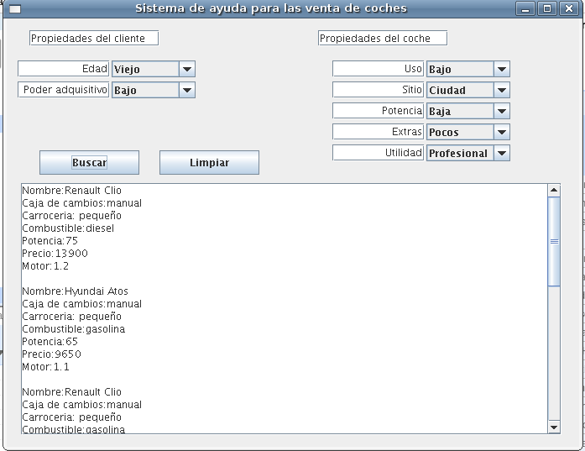
- Cliente “viejo”, con nivel adquisitivo bajo (devuelve coches <14000)

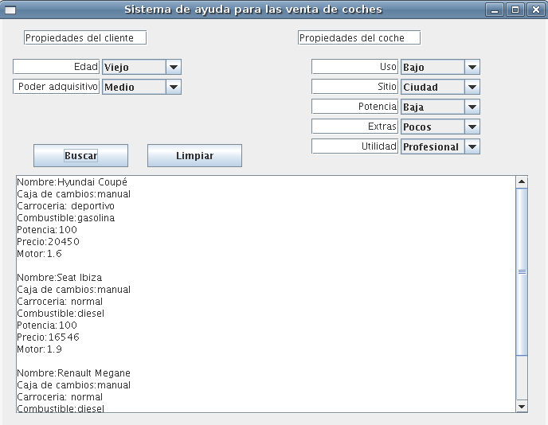
- Cliente “viejo”, con nivel adquisitivo medio (devuelve coches entre 14000 y 30000)

- Cliente “viejo”, con nivel adquisitivo alto (devuelve coches > 30000)

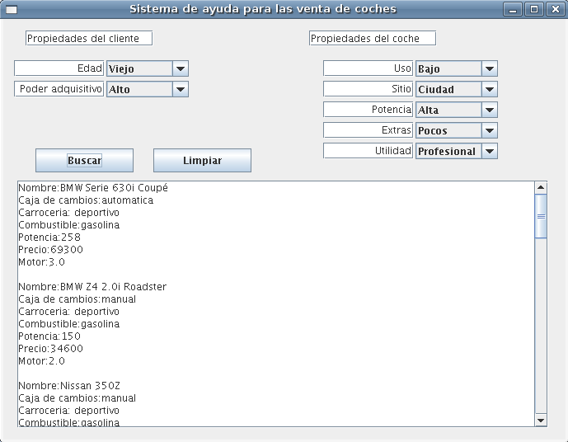

Igualmente, se han hecho pruebas como que para un cliente que quiere el coche para el campo , se le recomiendan todo-terrenos:

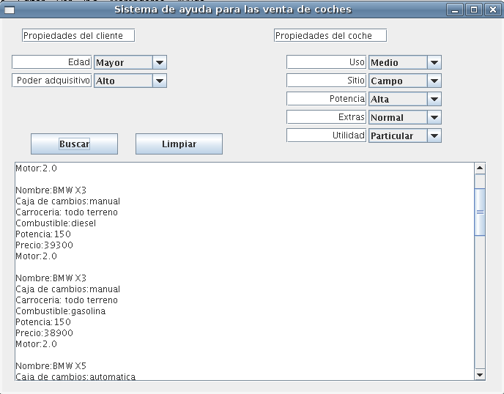

O si le va a dar mucho uso, se recomienden vehículos diesel:

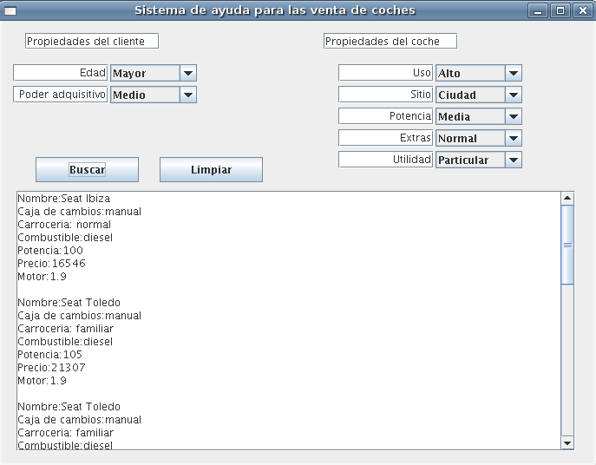

O si elegimos coches de alta potencia, nos recomendará modelos por encima de los 140 caballos:
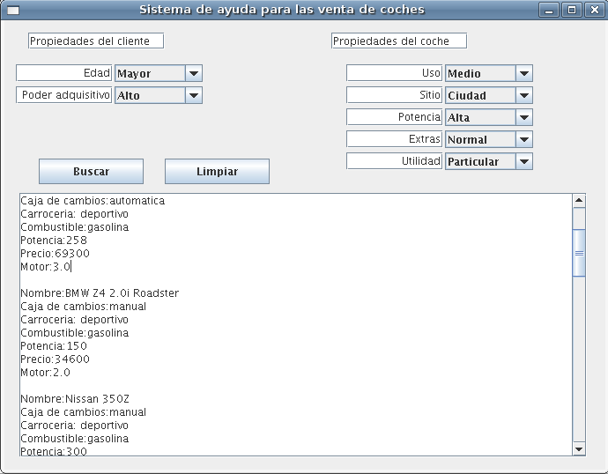
Gracias a la interfaz gráfica, se pueden realizar todas las pruebas necesarias con comodidad.
Se pueden consultar los screenshots originales en /screenshots.

Instrucciones para poder probar la práctica

Esta práctica se ha desarrollado bajo Ubuntu 7.04. Se han utilizado las versiones para dicho S.O. de Clips, Protégé, etc. Además, para la realización de la interfaz se ha utilizado Eclipse, y las librerias jclip.jar y jclip.so [GPL, http://www.cs.vu.nl/~mrmenken/jclips/], que permiten enlazar la interfaz gráfica creada en Java, con el motor de ejecución de Clips.

Hemos tenido problemas para construir un ejecutable que apuntara correctamente a la librería de jclip, por lo que damos las instrucciones para ejecutarlo sobre Eclipse:

- Importar el proyecto en eclipse [/source/sourceIC_final.zip]: click con botón derecho en la zona de “Package explorer”, y seleccionamos “Import”.
Escogemos la opción “Existing projects into workspace”, y seleccionamos el proyecto.
- Copiar los ficheros jclips.jar, jclips.dll, libjclips.so en la carpeta del proyecto (que se llamará automoción).
- Es muy probable que la librería no esté bien apuntada: click con el botón derecho sobre la raíz del proyecto->Build path->Configure->Build Path
  - En libraries eliminamos la que está mala apuntada con “Remove”
  - Y añadimos la nuestra (jclips.jar), que estará en la carpeta principal del proyecto, con “Add External JAR's”
- Por último, configuramos la ejecución:
  - Main class: automocion.automocion
  - En Arguments, añadimos en VM Arguments : -Djava.library.path = ./ [de esta forma conseguimos que se cargue correctamente la .dll o .so]

Una vez lanzado el programa, su uso es intuitivo: basta con ir seleccionando los atributos de clientes y coches deseados; y se devolverán los coches recomendados por Clips a través de un TextArea en dicha interfaz. Después, para realizar una nueva búsqueda, tendremos que pinchar previamente en Limpiar.

Nota: Si existiera algún problema con la ejecución a través de eclipse, escribir a:

- David: david.rozas@gmail.com
- Sergio: serpini@gmail.com

